Datos de alumno

Daniel Radomirov Yordanov<dryor.19@gmail.com>

Práctica de Hugo

Nota 8
Te falta toda la parte de explicar el proceso de carga de un sitio web y hablar sobre las tecnologías que se exponen en el enunciado de la práctica.
Tampoco has cambiado el footer del menú que se pedía en la explicación que se cambiara.
Tampoco está el tema de los idiomas
En general está escueto, faltan cosas, aunque lo que hay, está bien

Práctica 2: Sintaxis (1 / 2) (Varios ficheros)

Nota 8
No entiendo porqué haces y deshaces algo en la misma línea, se queda igual
Los identificadores de constantes deben de ser en mayúsculas
El el switch deberías de elegir mejor el nombre de las variables numero_aleatorio ??? no es mejor edad
Por otro lado El switch es incorrecto, si la numero_aleatorio vale 0, sale la opción por defecto.
Tu sumas los pares de los 100 primeros números, no es lo que se pide

Práctica 3: Sintaxis (2/2) (Un fichero comentado largo)

Nota 8
print y echo NO son funciones y no creo que print tenga una limitación mayor que echo, cada uno siendo constructores muy similares tiene características particulares.
Calcula edad no lo has enfocado bien, lo has liado mucho. No importa el número de días que tenga un mes….
El resto está bien.

Práctica 4: Adivina un número

Nota 7
Tienes que intentar realizar una programación más sencilla y evitar, en la medida de lo posible escribir código innecesario. Por ejemplo, en jugar.php
switch($num_intentos){
case '10':
$max = 1024;
$num = setearNumero($max, $min);
break;
case '15':
$max = 65536;
$num = setearNumero($max, $min);
break;
case '20':
$max = 1048536;
$num = setearNumero($max, $min);
break;
}

Si número de intentos valiera 10,15 o 20. Podrías hacer en una sola línea
$max = pow(2,$num_intentos);
$num = setearNumero($max, $min);
}
Por otro lado la función setear, solo hace un instrucción y un return ???? igual no está justificada ????. En cualquier caso si revisas el código esa misma instrucción la escribes 5 veces. Por qué no ponerlo de forma más general, seguro que se puede plantear

En opciones > y <, también repites instrucciones.

En lugar de esto
header('Location:fin.php?jugada='.$jugada.'&num_intentos='.$num_intentos);

Mucho mejor para evitar concatenaciones y tener un código más legible

header(“Location:fin.php?jugada=$jugada&num_intentos=$num_intentos”);

En el index, lees por POST num_intentos, pero no identifico en qué situación realizas esa lectura, si nunca lees por post ese valor ¿Por qué lo pones ????

No termina de funcionar bien, me permite hacer más de 10 intentos
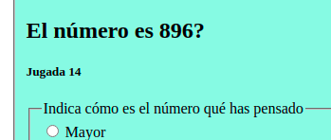

Práctica 5: Agenda

Nota 5
Intento ejecutar la práctica y da un error interno de php. Concretamente en la ĺínea 32, y es que generas de forma incorrecta la cabecera.
El motivo del error interno lo comenta en un warnign
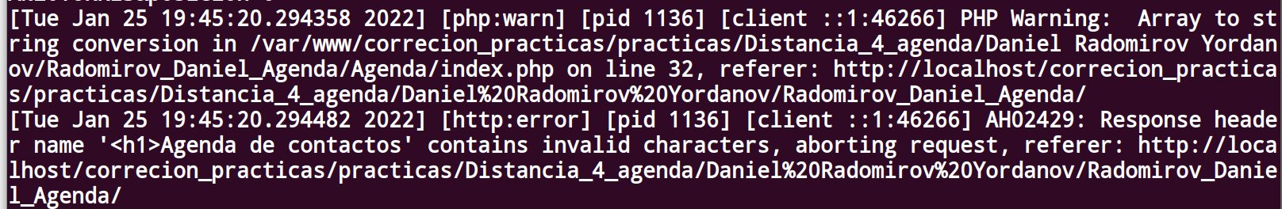
Y la salida que produce la ejecución
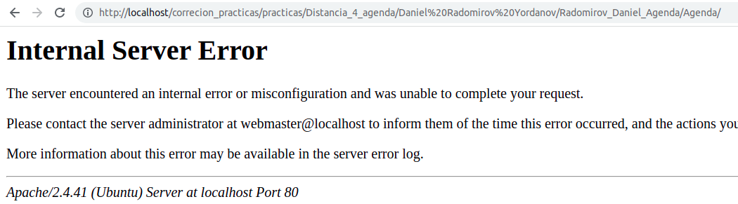
Lo has probado ????
El código tiene varias cosas a comentarte.
Realizas echo en el php, antes del doctype, y eso es un error grave, aunque funciones correctamente.
Eliminas un array,
foreach($agenda as $nombre => $telefono){
unset($agenda);
}

Y se puede hacer mas sencillo
$agenda =[]

En cualquier caso no entiendo que hagas unset($agenda) tantas veces como elementos tenga el array, te dará warning todas las veces menos la primera, ya que estás intentando eliminar un elemento que no existe (lo eliminas la primera vez).
También la primera instrucción que haces en valida nombre es
if ($nombre != null){

Cuando en realidad, antes de invocar a la función ya has verificado que el nombre no sea null ????
Esto despista mucho. El programa ha de ser algo legible y que permita seguir una lógica narrativa.
La función no debería de generar echos, solo retornar valores
En general el planteamiento del programa es bueno, pero se podría reducir mucho el código.

